ХЕРСОНСЬКА МІСЬКА РАДА

«Спортивний майданчик на Острові»
Проект
для участі в міському конкурсі проектів
«Громадський бюджет»

Автор проекту: Тоцький Віктор Володимирович

Херсон 2020
Додаток 1
до Положення про громадський бюджет у місті Херсоні

ФОРМА ПРОЕКТУ,
реалізація якого планується за рахунок коштів
громадського бюджету м. Херсону 2021 році

Ідентифікаційний номер проекту
(вписує уповноважений робочий орган, згідно з реєстром )
Дата надходження проекту
(заповнюється уповноваженим робочим органом)
Прізвище, ім’я, по батькові особи уповноваженого робочого органу, що реєструє проект: | (підпис)

ВСІ ПУНКТИ Є ОБОВ’ЯЗКОВИМИ ДЛЯ ЗАПОВНЕННЯ!

- Назва проекту(не більше 15 слів):
«Спортивний майданчик на Острові»

2.Пріоритетні напрямки проекту(необхідне підкреслити і поставити знак "Х"):
● облаштування тротуарів –□ ● естетичне облаштування міста –□
● дороги –□ ● будівництво спортивних та дитячих майданчиків –Х
● облаштування зон відпочинку (в тому числі зі створенням точок вільного доступу до мережі Інтернет) та впорядкування прибережних смуг водойм–□
● вуличне освітлення –□ ● розвиток вело- та бігової інфраструктури –□
● заходи з енергозбереження (використання відновлювальних джерел енергії) – □ ● інше –□
3. Місце реалізації завдання(адреса, назва житлового масиву/мікрорайону, установи/закладу, кадастровий номер земельної ділянки, якщо відомо, тощо):
73021, м.Херсон, Корабельний район, мікрорайон «Корабел», на асфальтовому футбольному полі у дворі між будинками № 6, 8, 10 по вул. Дорофеєва.

4.Короткий опис проекту(не більше 50 слів):
Спортивний майданчик на Острові – для футболу, волейболу, баскетболу.

5. Опис проекту(основна мета проекту; проблема, на вирішення якої він спрямований; запропоновані рішення; пояснення щодо того, чому саме це завдання повинно бути реалізоване і яким чином його реалізація вплине на подальше життя мешканців. Опис проекту не повинен містити вказівки на суб’єкт, який може бути потенційним виконавцем проекту. Також обов’язково зазначити відповідність стратегічним пріоритетам і цілям розвитку міста. Якщо проект має капітальний характер, зазначається можливість користування результатами проекту особами з особливими потребами):

Багатофункціональний спортивний майданчик на Острові – це сучасне поле для футболу, баскетболу, волейболу, пробіжок, тренувань та інших ігор з м’ячем на гумовому покритті. Спеціальне покриття з наливного поліуретану є безпечним для падіння. Воно дозволить містянам різного віку частіше проводити дозвілля на свіжому повітрі і займатися спортом, а вихованцям секцій вдосконалювати свою спортивну майстерність.
Поблизу в мікрорайоні «Корабел» немає подібних майданчиків. В стратегії розвитку міста і держави має бути місце активним видам спорту, виховання молоді і спортсменів для гідного представлення м. Херсона на змаганнях різного рівня.
При будівництві будуть враховані потреби мало мобільних груп населення, спуски і підйоми під відповідним кутом, тощо.
Херсон – це культурний центр області, ми повинні докласти зусилля для підтримки рівня якості життя мешканців та гостей нашого міста.

6.Обґрунтування бенефіціарів проекту (основні групи мешканців, які зможуть користуватися результатами проекту):

Первинним бенефіціаром будинки: всі мещканці м. Херсон, які займаються активними видами спорту з м’ячем – футбол, баскетбол, волейбол.

7. Інформація щодо очікуваних результатів у разі реалізації проекту:

Місту та країні потрібна здорова та активна молодь, починати потрібно з себе, розвивати сім’ю, родину, державу – з користю проводячи дозвілля.

8. Орієнтовна вартість (кошторис) проекту(всі складові проекту та їхня орієнтовна вартість):

№ п/п | Найменування | Одиниця виміру | Кількість | Сума
1. | Бетонна армована основа | м2 | 702 | 632 000,00
2. | Наливне поліуретанове покриття 10 мм | м2 | 702 | 457 000,00
3. | Огорожа майданчика h=2м | шт | 1 | 150 000,00
4. | Сітка-гасник | шт | 1 | 19 000,00
5. | Сітка-уловлювач | шт | 1 | 29 500,00
6. | Футбольні ворота | шт | 2 | 20 000,00
7. | Баскетбольні стенди | шт | 2 | 38 000,00
8. | Стойки волейбольні | шт | 2 | 8000,00
9. | Лавки | шт | 2 | 9 000,00
10. | Урни для сміття | шт | 2 | 4 000,00
11. | Тротуарна плитка | м2 | 5 | 1400,00
12. | Проект | шт | 1 | 15 000,00
13. | Технагляд | грн | - | 35 000,00
14. | Експертиза | грн | - | 5100,00
15. | Авторський нагляд | грн | - | 2 000,00
16. | Податки | грн | - | 75 000,00
 | Загальна вартість |  |  | 1 500 000,00

Вартість спортивного майданчика зазначена з урахуванням проектно-кошторисної документації, будівельних робіт.

9. Список з підписами щонайменше 15 громадян України віком від 16 років, які зареєстровані або проживають на території м. Херсона, що підтверджується офіційними документами (довідкою про місце роботи, навчання, служби чи іншими документами, що підтверджують факт проживання в місті), та підтримують цей проєкт (окрім його авторів), що додається для малих проєктів та 50 осіб для великих. Кожна додаткова сторінка списку повинна мати таку ж форму, за винятком позначення наступної сторінки (необхідно додати оригінал списку в паперовій формі).

10. Контактні дані автора/авторів проекту, які будуть загальнодоступні, у тому числі для авторів інших проектів, мешканців, представників засобів масової інформації, з метою обміну думками, інформацією, можливих узгоджень тощо(необхідне підкреслити):
а) висловлюю свою згоду на використання моєї електронної адреси – viktor.totskyy@gmail.com для зазначених вище цілей
Підпис особи, що дає згоду на використання своєї електронної адреси - .

б) висловлюю згоду на використання моєї електронної адреси для зазначених вище цілей.
Примітка:
Контактні дані авторів проектів (тільки для Херсонської міської ради) зазначаються на зворотній сторінці бланка-заявки, яка є недоступною для громадськості.

11. Інші додатки (якщо необхідно):
Додаток a. фотографії запропонованого місця розміщення майданчику;
Додаток б. мапа із зазначенням запропонованого місця реалізації проекту (викопіювання із Googlemaps);
Додаток в. план проекту

Додаток a.
(Фотографії запропонованого місця розміщення спортивного майданчика)

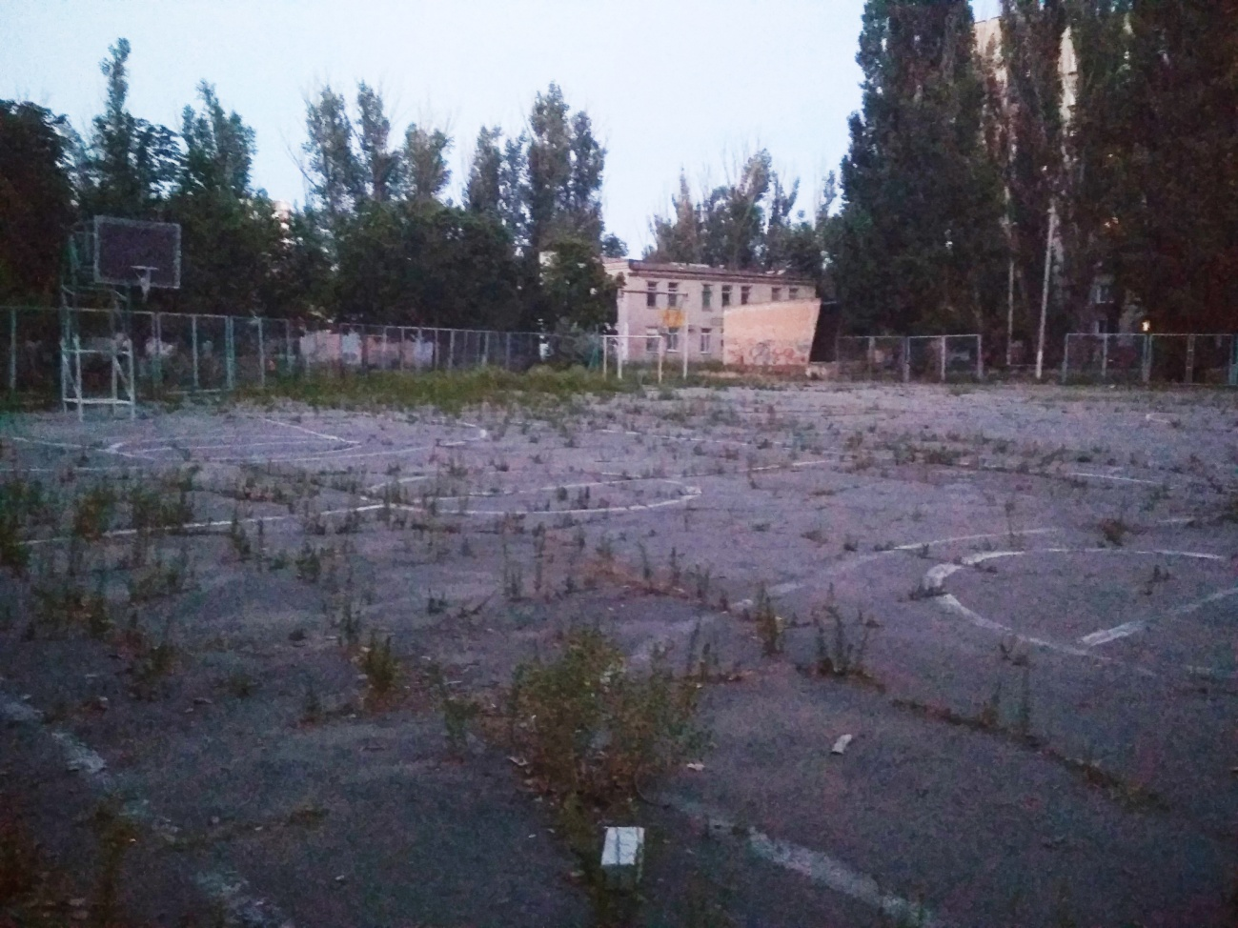

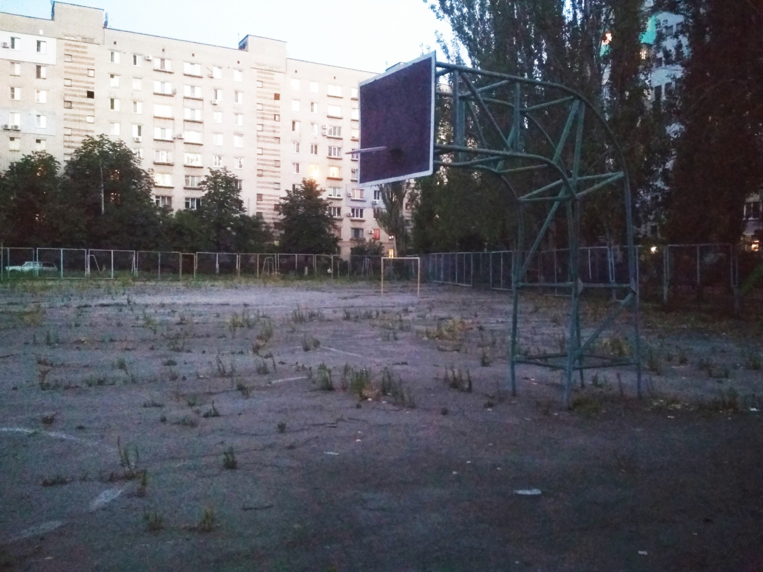

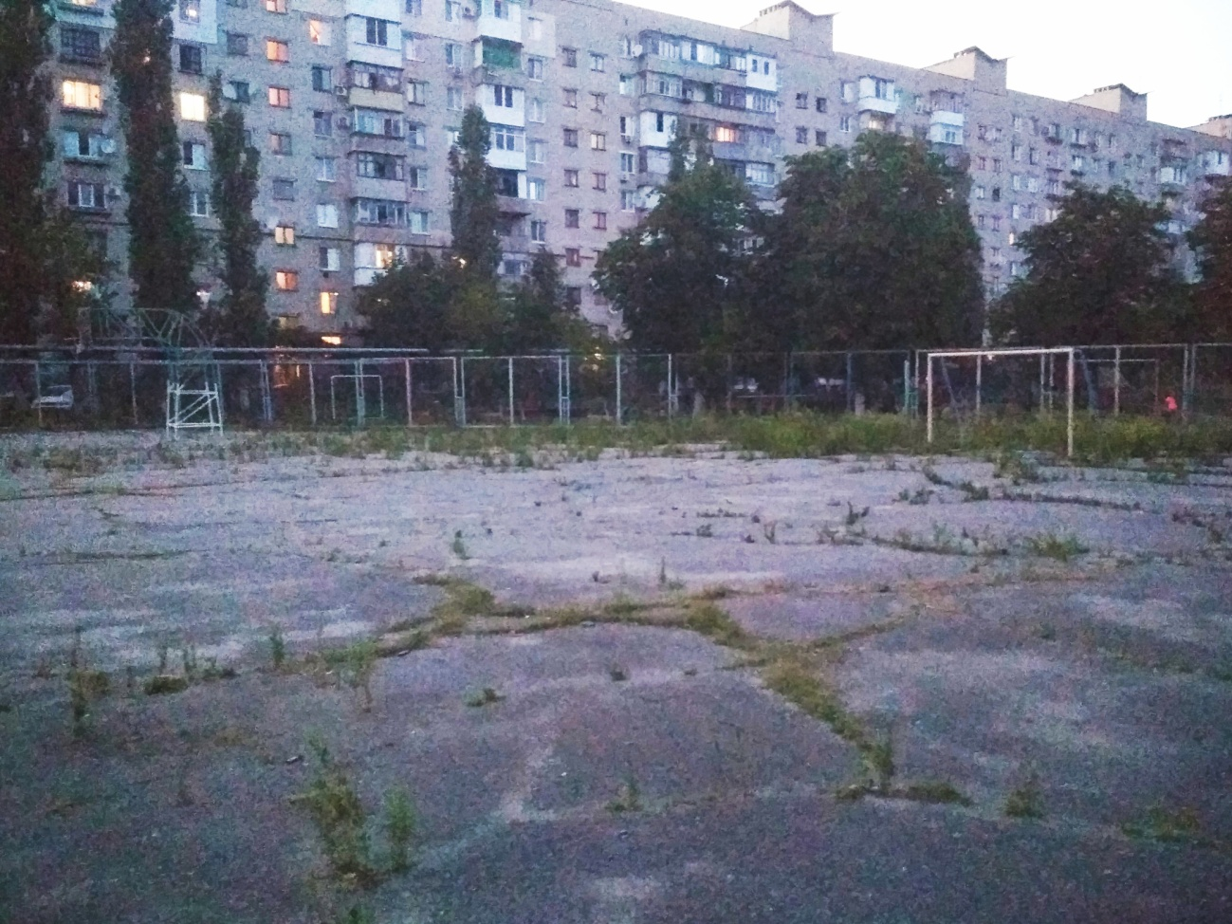

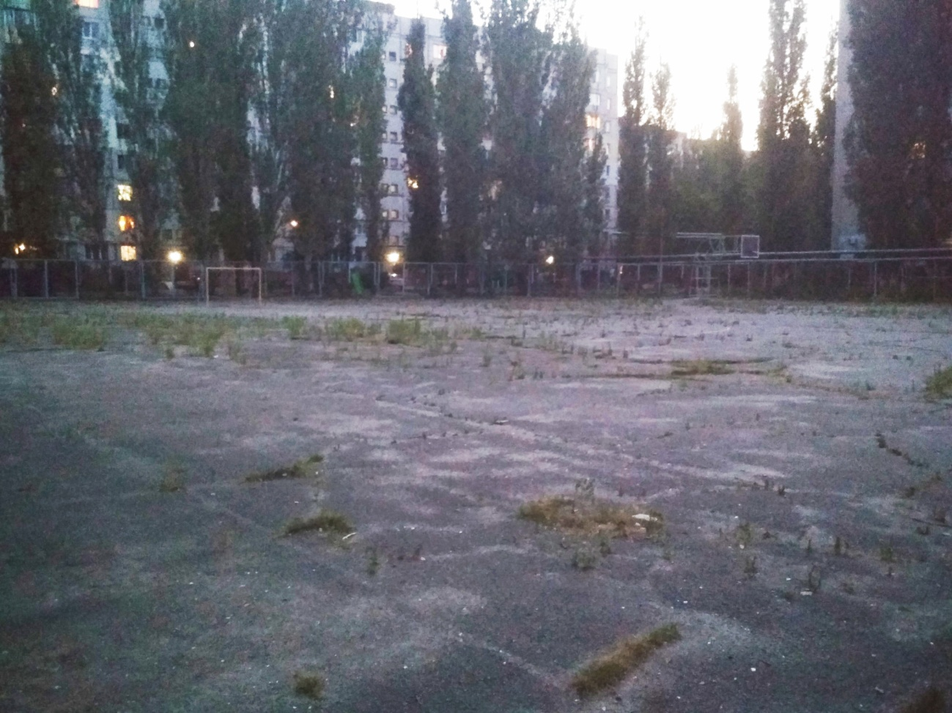

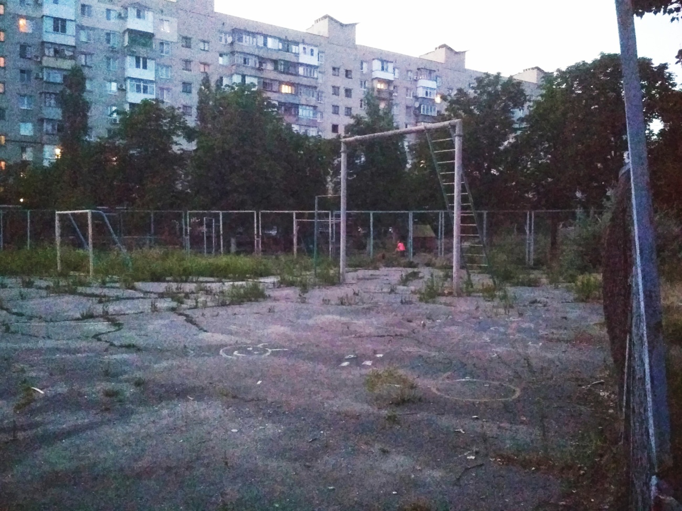

Додаток б.
(Мапа із зазначенням запропонованого місця реалізації проекту (викопіювання із Googlemaps)

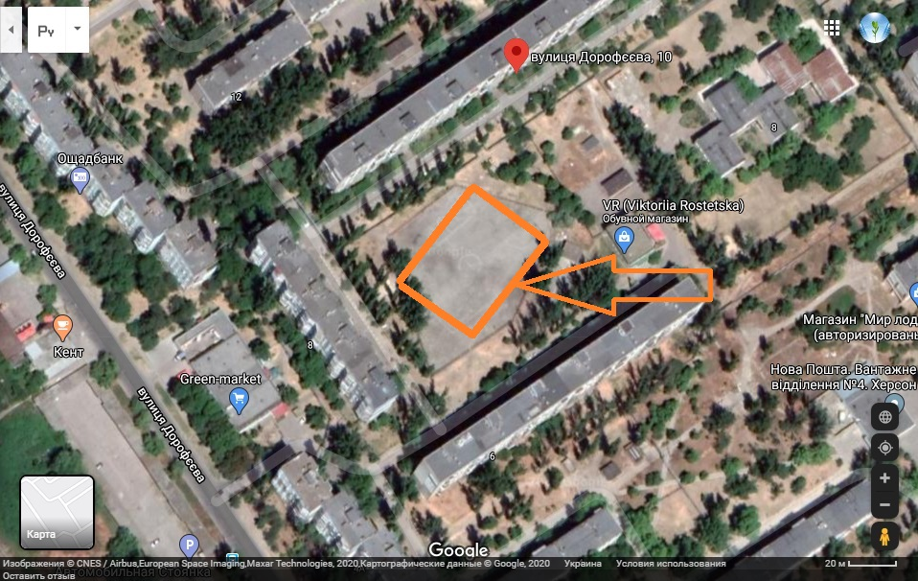

Додаток в. План проекту
